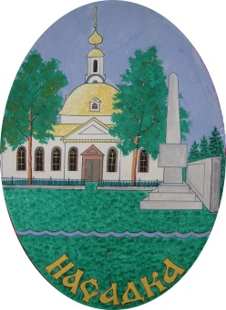
Общественно – информационная газета Насадского сельского поселения
Кунгурского муниципального района
Родная сторонка
№ 1 март 2018 года

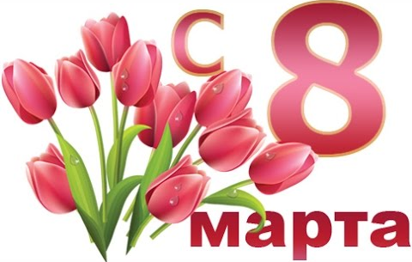

С душистой веточкой мимозы
8 марта к нам придёт,
Умчатся лютые морозы,
Весна тепло нам принесёт.
Желаем вам мы счастья реки
И океаны добрых слов!
Пусть женская краса вовеки
Родит в мужской душе любовь!

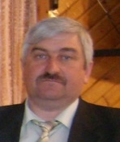
Поздравление от главы поселения А.А.Кузнецова
Милые женщины!
Примите самые искренние поздравления с чудесным весенним праздником – Международным женским днём 8 марта!
Пусть сбываются все ваши надежды и мечты, пусть каждый ваш день будет озарён счастливой улыбкой, а вместе с ароматом весенних цветов в вашу жизнь войдут радость и благополучие. Желаю вам доброго здоровья, любви, поддержки близких.
Пусть взаимопонимание и согласие, спокойствие и радость всегда сопутствуют вам!
Совет ветеранов поздравляет:

Милые женщины!
Самый нежный, светлый и прекрасный день в году – 8 марта! Начало весны, начало жизни в природе, первое тепло. Дорогие женщины, пусть это тепло поселится в ваших домах и душах. Пусть красота природы вдохновляет. А начало весны символизирует начало чего-то очень желанного и прекрасного в вашей жизни! С праздником!
18 марта 2018 года-Выборы Президента России
УВАЖАЕМЫЕ ИЗБИРАТЕЛИ!
18 марта 2018 года (ВОСКРЕСЕНЬЕ)
состоятся ВЫБОРЫ ПРЕЗИДЕНТА РОССИЙСКОЙ ФЕДЕРАЦИИ.
Для Вашего удобства с 20 февраля по 12 марта 2018 г. члены участковой избирательной комиссии будут разносить
приглашения на выборы по квартирам.
Члены комиссий помогут вам:
-проверить наличие вас и членов вашей семьи в списках избирателей;
-разобраться в процедуре подачи заявления о голосовании по месту нахождения (не по прописке);
-подать заявление о голосовании на дому по состоянию здоровья;
-получить информацию о выборах Президента России 18 марта.

Просим Вас с пониманием отнестись к этому событию: открывать двери членам комиссии и вежливо общаться с ними.

Обращаем внимание, что каждый член участковой избирательной комиссии имеет при себе удостоверение с печатью комиссии, а также бейдж с символикой выборов, который обязательно предъявляется при обходе.

При появлении вопросов – обращайтесь в территориальную комиссию Кунгурского муниципального района по тел. 8 34 271 2 43 24
Режим работы участковых избирательных участков:
В будни: с 16.00 до 20.00
В выходные и праздничные дни: с 10.00 до 15.00
Школьные вести
В 2017 г. наша школа стала участником совместного церковно-светского проекта «Духовное воспитание детей с ограниченными возможностями здоровья средствами искусства». В рамках этого проекта было проведено общешкольное родительское собрание с участием благочинного 1 Кунгурского округа Олега Ширинкина, выстроен дальнейший план совместной работы по духовно-нравственному воспитанию. Работы детей вошли в рукописный сборник творческих работ. Работа Жижилева Владислава, ученика 4 класса, «Зёрнышки доброты» опубликована в этом сборник.
В рамках дней финансовой грамотности в школе второй год работает факультатив «Основы финансовой и экономической грамотности», под руководством ведущего специалиста по экономике и финансам Насадского сельского поселения Козаковой Е.Ю. В декабре 2017 года, был реализован проект «ДедМорозим», который был представлен на Ярмарке школьных проектов в рамках VII краевой научно-практической конференции «Роль проектной деятельности в современной образовательной среде». Данный проект был отмечен дипломом призера общественного жюри.
Учащиеся 3 класса под руководством учителя Гавриловой Н.В. принимают участие в различных конкурсах и имеют следующие результаты:
Всероссийский конкурс «Читаем Маршака» Лепа Артем – 3 место.
Всероссийский конкурс сочинений «Малая Родина – колыбель моя» Сараева Надежда – 2 место.
Всероссийский творческий конкурс «Первый снег» коллективная работа – 1 место. Туктакеева Василиса получила диплом победителя XIII краевого заочного конкурса «Открой дверь в сказку».
3 класс стал победителем городского творческого конкурса «Рождественский календарь», проводимого Центральной детской библиотекой им. В.С. Рябинина в номинации «Православный календарь».
Анянова Виктория приняла участие в конкурсе детского рисунка «Красная книга глазами детей».
Гаврилова Н.В. получила диплом института повышения квалификации за развитие межпредметных связей при разработке проекта «Красная книга Насадки».
Учащиеся 2 класса приняли участие во Всероссийской олимпиаде по предметам начальной школы «Зимний сезон». Дипломами победителя награждены Пищальников Константин, Романова Софья. Диплом призера у Ярошенко Софьи (2 место). (Учитель Новожилова Ю.Г.)
Улитин Михаил (7 класс) вошел в десятку сильнейших участников игры «Русский медвежонок» - 4 место в районе. (Учитель Хлопина И.В.)
Медалями за отличное участие в Международном образовательном конкурсе «Олимпис» награждены: Мелехов Святослав - 4 класс и Татаринов Илья – 7 класс. (Организатор Смирнягина О.А.)
Призерами Всероссийской олимпиады школьников (муниципальный этап) стали:
Конькова Дарья – (право) -3 место и (литература) – 2 место .(Руководители Завьялов О.В и Белоусова А.Г.)
Татаринов Илья – (математика) – 3 место. (Руководитель Мелехова Д.Н.)
Учитель русского языка и литературы Хлопина И.В приняла участие во Всероссийской олимпиаде педагогов «Профи-край» и вошла в десятку сильнейших. (9 место из 1000 человек), а также получила Диплом участника Краевого конкурса «Со-бытие» по духовно-нравственному воспитанию детей.
21 февраля 2018 года команда «КВИН» в составе: Седегова Николая, Швецова Арсения, Кондаковой Анастасии, Малковой Полины, Улитина Михаила одержала победу во II туре интеллектуальных игр клуба знатоков «ЭРОН». (Руководитель Хлопина И.В.)

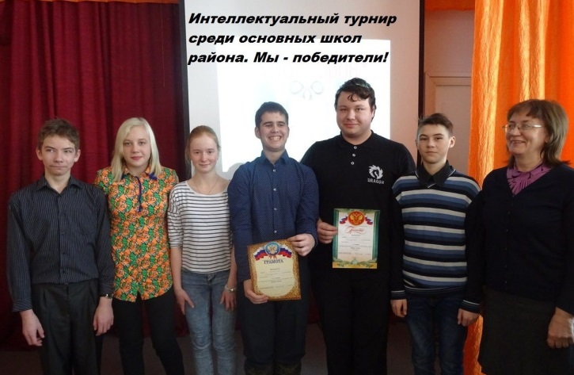
Совместный проект «Свет души» Насадской школы, храма «Входа Господня в Иерусалим», сельской библиотеки и Центра досуга стал победителем международного открытого грантового конкурса «Православная инициатива 2017-2018». Направление «Образование и воспитание». Сумма гранта 163700 рублей.
Данный проект будет способствовать познанию основ православной культуры. Реализация проекта направлена на решение проблемы взаимодействия церковной и семейной форм социализации и воспитания духовно-нравственных, патриотических качеств личности учащихся, формирование основ православной культуры учащихся.
Совет ветеранов поздравляет с ЮБИЛЕЕМ!
В марте 2018 года юбилеи празднуют:
65-летие:
10.03. Громович А.Н.
13.03.Романов В.И.
70-летие:
20.03.Рудакова В.М.

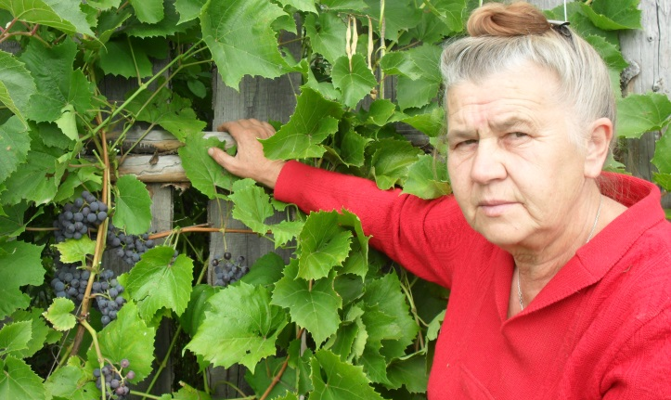
Август 1970 года. В Насадской восьмилетней школе идет ремонт, докрашиваются последние парты. В это-то время и появилась на пороге школы юная девушка с карими живыми глазами. На руке и ноге-гипс.
А я ваш новый биолог!- поздоровавшись, представилась она.
Это и была выпускница химико-биологического факультета Пермского пединститута Валя Щелчкова.
И видя, что мы с удивлением разглядываем её бинты, пояснила их следствием неудачного падения во время сенокоса (помогала родителям).
«Валентина Михайловна!» -так вскоре стали с уважением называть её дети и взрослые. 38 лет непрерывного педагогического стажа в нашей школе. Ученикам на её уроках было всегда интересно.
Глубокая эрудиция, широта интересов, профессионализм-вот отличительные черты Валентины Михайловны, снискавшие уважение в коллективе и у односельчан. В течение 8 лет работала директором школы. Под её руководством была построена новая школа. Именно благодаря усилиям и настойчивости Валентины Михайловны, совместно с администрацией сельского совета, Насадской школе был присвоен статус средней.
За многолетний добросовестный труд Валентина Михайловна награждена Грамотой Министерства просвещения РФ, медалью «Ветеран труда», грамотами департамента образования и науки Пермской области, районного отдела народного образования Кунгурского района.
Вот уже почти полвека прожито в Насадке. Дружная и работящая семья Рудаковых Николая Хрисогоновича и Валентины Михайловны не раз были призерами в селе на конкурсе «Лучшее подворье». В домашней обстановке чувствуются умелые руки хозяйки. Да и вообще она очень увлеченный человек: вяжет, разводит цветы, все растет в её огороде, даже виноград… От неё всегда можно получить дельный совет по выращиванию тех или иных культур или посадочный материал.
Валентина Михайловна идет в ногу со временем: владеет компьютером, фотоаппаратом, с удовольствием посещает памятные и культурные достопримечательности уральской земли.
20 марта этого года она отмечает свой юбилей.
Вы след оставили тепла и доброты
В сердцах людей, с которыми общались.
Случалось все на жизненном пути:
И боль, и радость рядышком встречались!
И мы теперь в день юбилея
Сердечно Вас благодарим!
Живите дольше, не старея,
Мы бодрой видеть Вас хотим!
С днем рождения, Валентина Михайловна!
Член Совета ветеранов и бывшая коллега Львова Л.А.
Новости Центра досуга.
2017 год у Насадского ЦД был плодотворным. ЦД принимал участие в краевых и районных мероприятиях. Участники получили следующие награды:
-Диплом I и III степени у фольклорного коллектива «Забавушка» (Краснова Аня, Чиркова Маша, Кондакова Ксюша) в городском фестивале национального творчества «Это замечательно, что мы такие разные».
-Два диплома II степени в городском инклюзивном конкурсе для детей с ОВЗ и детей-инвалидов «Рука в руке» получили Сергей Громов и танцевальный коллектив «Ассорти» Иван и Илья Денисовы.
-Дипломом III степени в конкурсе «Выше радуги» награжден вокальный коллектив «Весёлый кораблик» (Ярослав Евдокимов, Ярослав Дьяконов, Слава Мелехов)
-Диплом I степени в городском фестивале славянского искусства «Здравствуй, русская сторонка» у Ани Красновой, диплом II степени получил Владик Жижелев.
-В районном празднике топора в селе Зарубино III место заняла семья Горяевых из деревни Моховое.
-Семья Ширяевых из п. Ильича участвовала в конкурсе подворий ветеранских семей и получила диплом в номинации «Оригинальность и творчество».
-Надежда Романова участвовала в районном конкурсе стихов собственного сочинения и награждена дипломом в номинации «За любовь к родной сторонке».
-В конкурсе профессионального мастерства среди учреждений культуры Кунгурского муниципального района «Призвание - культура» сотрудники ЦД получили дипломы в номинациях: «Стабильность» и «Лучший дед Митяй».
-«Засветились» и на пермском телевидении (вести Пермь, Россия-1, Россия- 24), в образах «Каши», «Солдата», «Хозяюшки».
-ЦД получил грант в размере 100000 рублей как лучшее муниципальное учреждение культуры среди учреждений сельских поселений. На эти деньги приобретены: баян «Тула», радиомикрофон, ткани для пошива русских народных костюмов коллективу «Забавушка».
-18 февраля 2018г. Проводы Масленицы.
Центр досуга благодарит всех актеров, принявших участие в организации этого праздника!
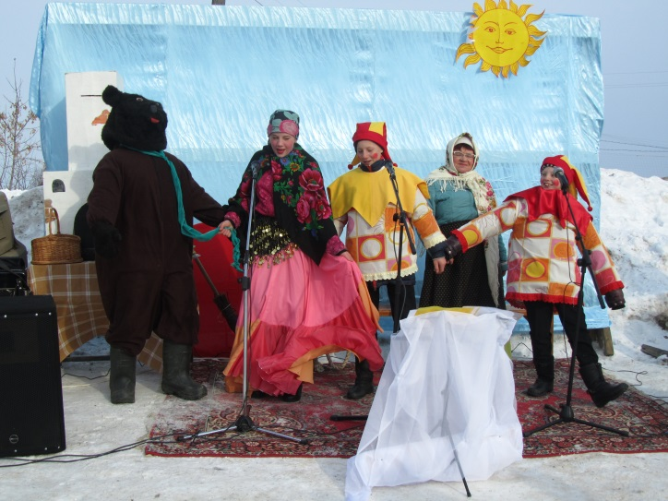
Объявления.
В г. Перми открыт выставочный проект исторического парка «Россия – Моя история. Пермский край», посвященный истории страны с древнейших времен до наших дней. Особо необходимо отметить, что история Пермского края в рамках выставки представлена не отдельной экспозицией, а, благодаря современным технологиям, связана с историей страны в целом.
21 марта 2018 года – 3-я среда месяца – вход в исторический парк БЕСПЛАТНЫЙ.
Адрес: г. Пермь-1 Речной вокзал
Центр досуга приглашает всех желающих, кто любит общение и песни! Дни репетиций: вторник и четверг в 17.00. Мы будем рады вас видеть!

Учредитель: Администрация Насадского сельского поселения. Издатель: МБУ «Библиотека Насадского сельского поселения» при содействии Совета ветеранов. Адрес: 617423 Пермский край, Кунгурский район, с. Насадка, ул. Революции 15 Тел./ факс 5-84-94 E/mail: hasadkaadm@mail.ru.
сайт: http://kungur.permarea.ru/nasadskoe Подписано в печать 50 экз. Распространяется бесплатно

Уважаемые жители Насадского сельского поселения!
Администрация, Совет депутатов сельского поселения обращает Ваше внимание на необходимость соблюдения Правил благоустройства и санитарного содержания территории сельского поселения.
Берегите свою жизнь!
13 Отдел надзорной деятельности по Кунгурскому городскому округу, Кунгурскому, Березовскому и Кишертскому муниципальным районам управления надзорной деятельности Главного управления МЧС России по Пермскому краю
ПРЕДУПРЕЖДАЕТ!

Уважаемые родители!
Закрепляйте с детьми правила пожарной безопасности:
- Не играть со спичками!
- Не включать электроприборы, если взрослых нет дома!
- Не открывать дверцу печки!
- Нельзя бросать в огонь пустые баночки и флаконы от бытовых химических веществ, особенно аэрозоли!
- Не играть с бензином и другими горючими веществами!
- Никогда не прятаться при пожаре!
- Если в комнате огонь, нужно выбираться из нее на четвереньках и звать взрослых!
- При пожаре звонить 01 (назвать свой адрес, телефон, фамилию и что горит)!
- Не играть с огнем!
Если, уходя, Вы оставили ваших детей одних в доме, пожалуйста:
- отключите все электроприборы;
- перекройте газовые краны;
- положите спички, зажигалки в недоступные для них места;
- попросите соседей присмотреть за детьми;
- периодически звоните домой;
- запишите и положите возле телефонного аппарата номер службы спасения «01»;
- объясните ребенку, что если в квартире или доме начнется пожар, ему нужно сразу выйти в коридор (на улицу или балкон) и позвать на помощь соседей.
Помните! Дети – лучше, что у нас есть!
Безответственность взрослых, несоблюдение элементарных требований пожарной безопасности может стоить жизни Вам и ваших близких!

ПУСТЬ ЗНАЕТ КАЖДЫЙ ГРАЖДАНИН ПОЖАРНЫЙ НОМЕР – «01»!

